使用说明

功能介绍
保利威致力于提升视频播放的安全性，保护您的视频资源。通过自研的视频版权保护方案（VRM）和自有专利的加密算法，保利威能够最大限度保证视频文件的安全

使用权限
主账号——支持查看和修改
子账号-管理员——支持查看和修改

操作步骤
1、账号设置，进入【云点播后台】>>【设置】>>【加密设置】
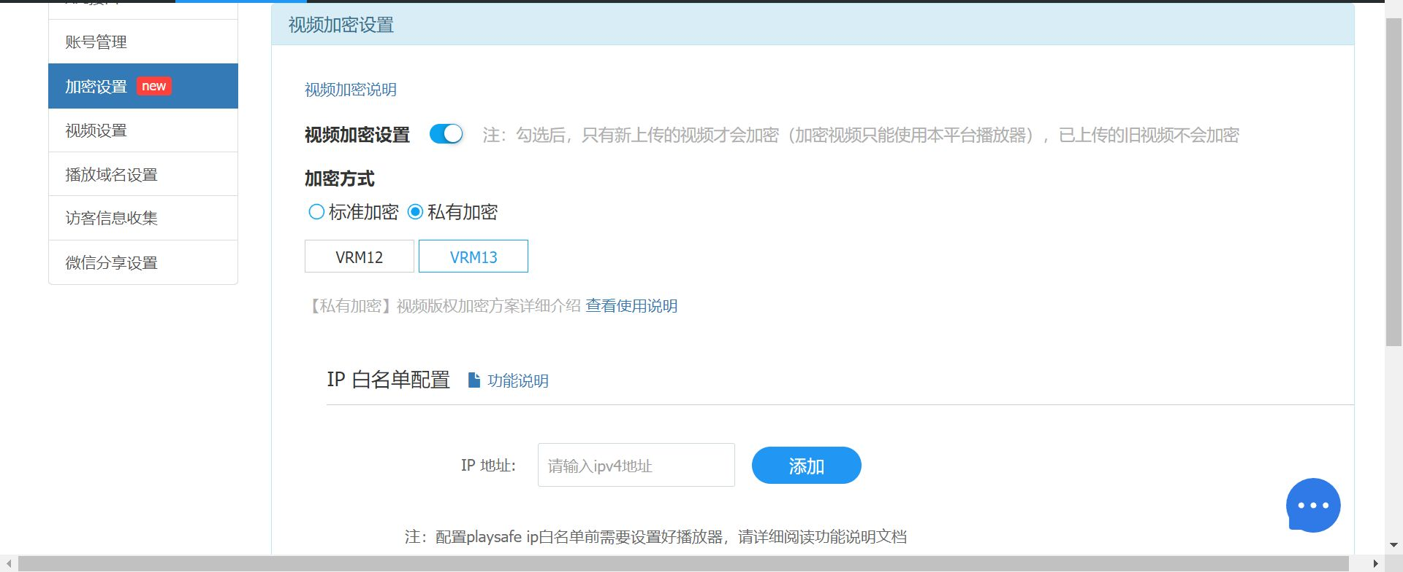
目录设置，进入【云点播后台】>>【视频分类管理】>>【分类属性设置】>>【视频加密设置】
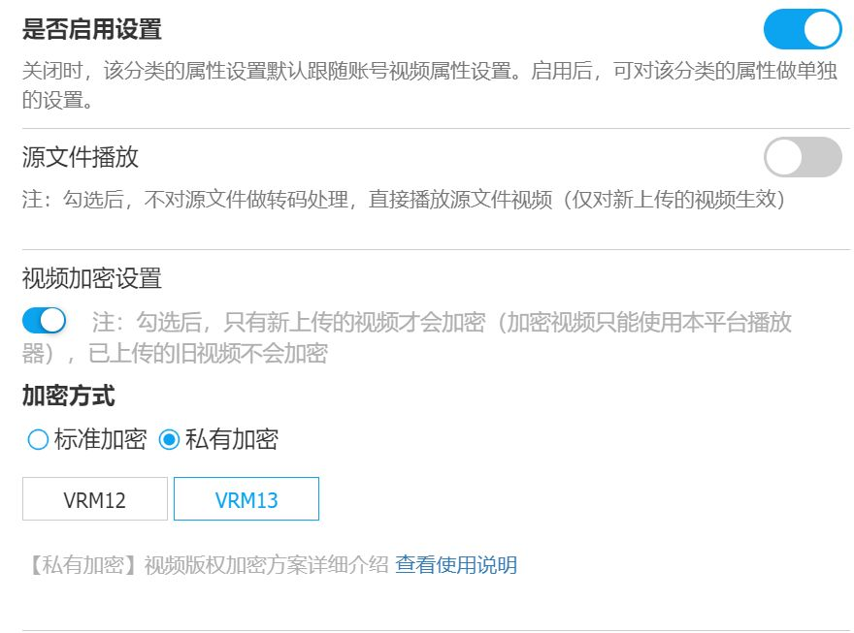
2、开启【视频加密设置】，选择私有加密【VRM13】,点击提交。
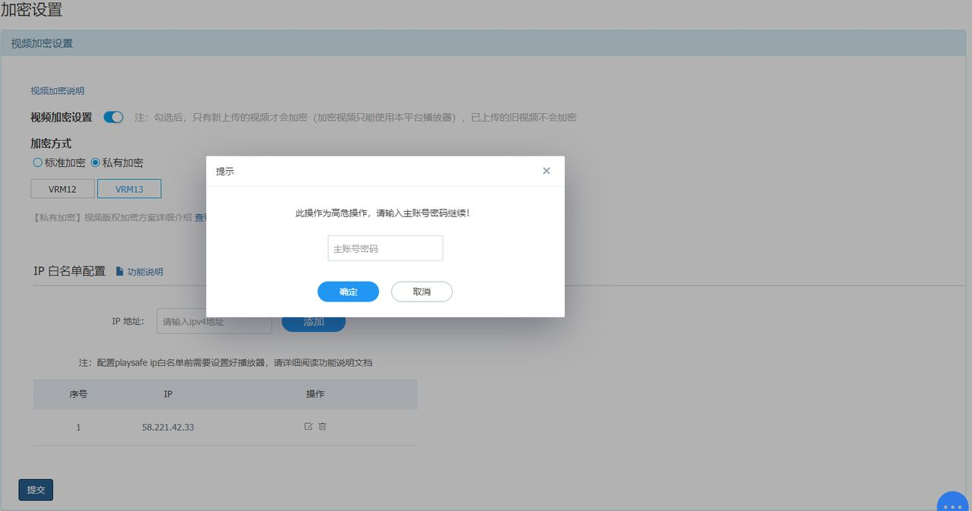
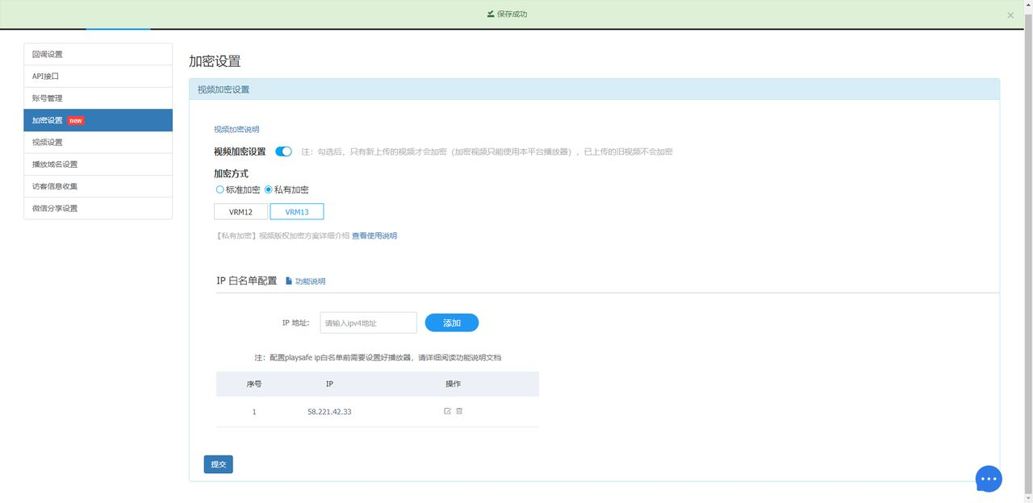
3、播放器端需使用最新版本如下：
web端 | Android | iOS | C++SDK | 小程序
点播JSSDK | 点播AndroidSDK | 点播iOSSDK | 点播c++SDK | 暂时只支持webview方式

注：播放端设置可参考 版权保护最佳实践

